**Lycée Raymond Queneau, BTS SN EC.**

2018

**Rapport**

**Projet final de BTS**

**Chauveau Aurélien, Dufresne Nicolas, Girard Tommy, Guyader Benjamin.**

Analyse fonctionnel

# Digramme d'utilisation :

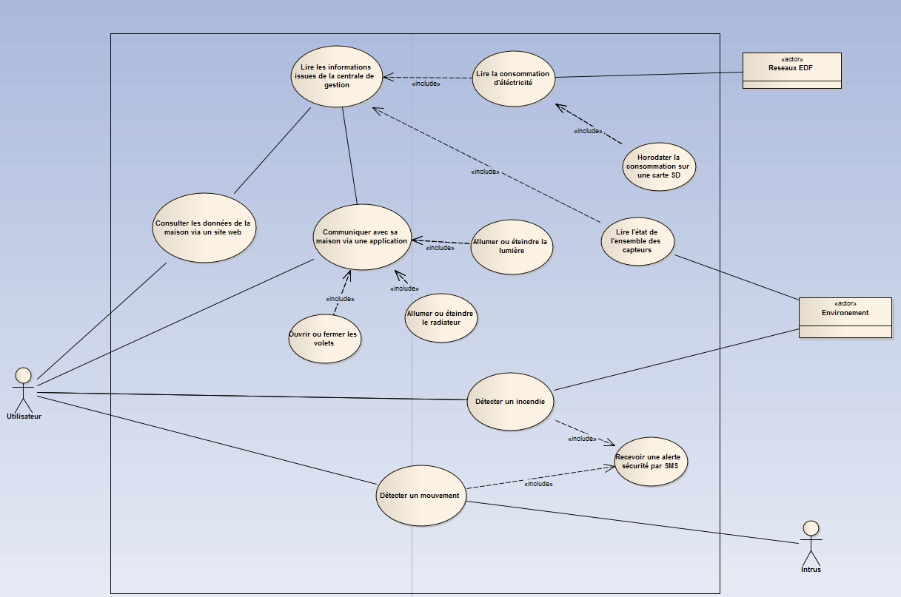

# Diagramme d'exigence :

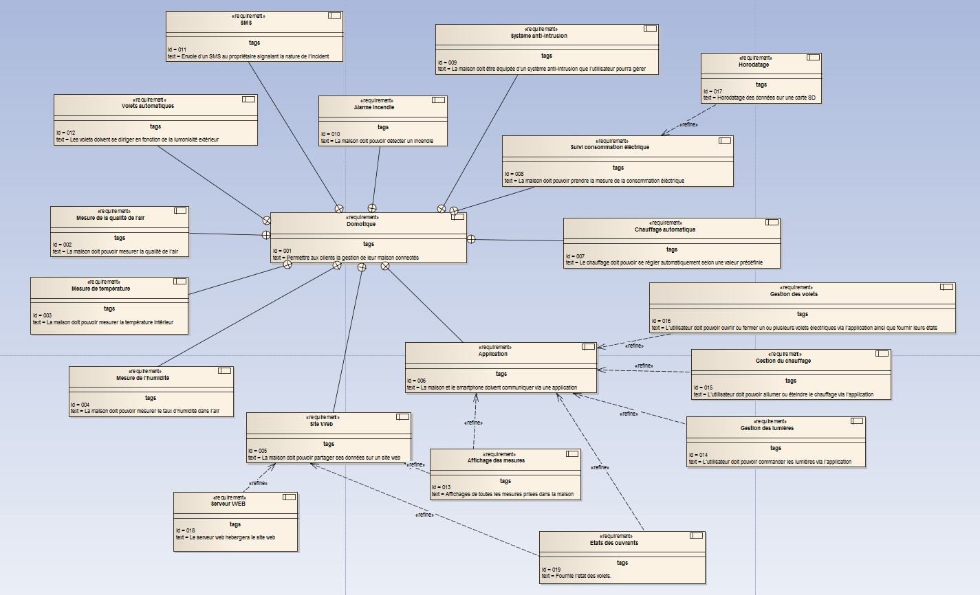

# Diagramme de séquence :

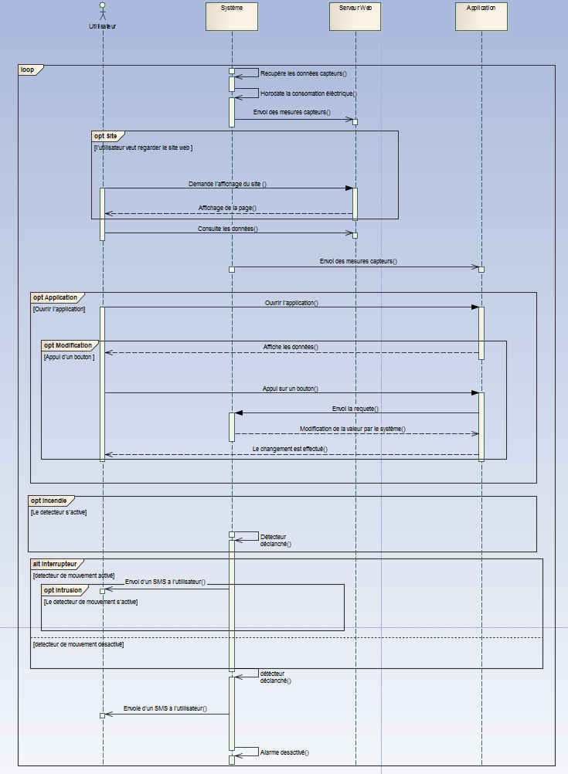

# Scénario :

Fiche de description textuelle d’un cas d’utilisation : Application sous Android

|  |  |
| --- | --- |
| Cas d’utilisation | *Application sous Android.* |
| Résumé | *L'utilisateur peut piloter ou consulter les données sa maison .* |
| Acteurs | *Utilisateur* |
| Date de création | *11/01/2018* |
| Date de dernière modification | *11/01/2018* |
| Version | *1* |
| Auteur | *CHAUVEAU Aurélien, GUYADER Benjamin, DUFRESNE Nicolas, GIRARD Tommy.* |

Pré-conditions

*L'application doit être installée sur une plateforme et doit être opérationnelle.*

Scénario principal

|  |  |
| --- | --- |
| **Acteurs :** *Utilisateur* | **Système** : *Application* |
| N1 : *L'utilisateur ouvre l'application.* |  |
|  | N2 : *L'application s'ouvre.* |
| N3 : *L'utilisateur consulte ses données.* |  |
| N4 : *L'utilisateur ferme l'application.* |  |
|  | N5 : *L'application se ferme.* |

Scénarios alternatifs

Scénario alternatif A1 : Dans le cas où l'utilisateur interagit avec les volets via l'application.

Débute *après* le point N2

|  |  |
| --- | --- |
| **Acteurs :** *Utilisateur* | **Système** : *Volets* |
| A1.1 : *L'utilisateur pilote ses volets via l'application.* |  |
|  | A1.2 : *Le système réagit en fonction de la demande de l'utilisateur.* |

Retour *après* le N*2*

Scénario alternatif A2 : Dans le cas où l'utilisateur interagit avec le chauffage via l'application.

Débute *après* le point N2

|  |  |
| --- | --- |
| **Acteurs :** *Utilisateur* | **Système** : *Chauffage* |
| A2.1 : *L'utilisateur pilote le chauffage via l'application.* |  |
|  | A2.2 : *Le système réagit en fonction de la demande de l'utilisateur.* |

Retour *après* le N*2*

Scénario alternatif A3 : Dans le cas où l'utilisateur interagit avec les lumières via l'application.

Débute *après* le point N2

|  |  |
| --- | --- |
| **Acteurs :** *Utilisateur* | **Système** **:** lumières |
| A3.1 : *L'utilisateur pilote les lumières via l'application.* |  |
|  | A3.2 : *Le système réagit en fonction de la demande de l'utilisateur.* |

Retour *après* le N*2*

|  |  |
| --- | --- |
| Cas d’utilisation | *Détecteur de mouvement.* |
| Résumé | *Le détecteur de mouvement est gérée par l'utilisateur et envoie un SMS cas d'intrusion.* |
| Acteurs | *Utilisateur.* |
| Date de création | *09/01/2018* |
| Date de dernière modification | *15/01/2018* |
| Version | *4* |
| Auteur | *CHAUVEAU Aurélien, GUYADER Benjamin, DUFRESNE Nicolas, GIRARD Tommy.* |

Pré-conditions

*Le détecteur de mouvement est désactivée.*

Scénario principal

|  |  |
| --- | --- |
| **Acteurs :** *Utilisateur* | **Système** : *Détecteur de mouvement* |
| N1 : *L'utilisateur active le détecteur de mouvement grâce à un interrupteur.* |  |
|  | N2 : *Le détecteur s'active.* |
| N3 : *L'utilisateur désactive le détecteur de mouvement grâce à un interrupteur.* |  |
|  | N4 : *Le détecteur se désactive.* |

Scénarios alternatifs

Scénario alternatif A1 : Dans le cas où le détecteur s'active suite à une intrusion.

Débute après le point N2

|  |  |
| --- | --- |
| **Acteurs :** *Utilisateur* | **Système** : *Détecteur de mouvement* |
|  | A1.1 : *Le détecteur est déclenché par une intrusion.* |
|  | A1.2 : *Le détecteur envoie un SMS à l'utilisateur.* |
| A1.3 : *L'utilisateur reçoit un SMS avec la nature de l'incident.* |  |

Retour après le point le N2

|  |  |
| --- | --- |
| Cas d’utilisation | *Détecteur à incendie.* |
| Résumé | *Un détecteur à incendie détecte les probables départ d'incendie et envoie un SMS à l'utilisateur.* |
| Acteurs | *Utilisateur* |
| Date de création | *09/01/2018* |
| Date de dernière modification | *11/01/2018* |
| Version | *3* |
| Auteur | *CHAUVEAU Aurélien, GUYADER Benjamin, DUFRESNE Nicolas, GIRARD Tommy.* |

Pré-conditions

*Détecteur à incendie est activé et est opérationnel.*

Scénario principal

|  |  |
| --- | --- |
| **Acteurs :** *Utilisateur* | **Système** : *Détecteur à incendie* |
|  | N1 : *Le détecteur à incendie est activé.* |

Scénarios alternatifs

Scénario alternatif A1 : Dans le cas où le détecteur à incendie détecte un probable départ d'incendie.

Début après le point N1

|  |  |
| --- | --- |
| **Acteurs :** *Utilisateur* | **Système** : *Détecteur à incendie* |
|  | A1.1 : *Le détecteur est déclenchée suite à un probable départ d'incendie.* |
|  | A1.2 : *Le système envoie un SMS à l'utilisateur.* |
| A1.3 : *L'utilisateur reçoit un SMS avec la nature de l'incident.* |  |

Retour après le point le N1

|  |  |
| --- | --- |
| Cas d’utilisation | *Page web* |
| Résumé | *L'utilisateur veut consulter les données de sa maison via une page web.* |
| Acteurs | *Utilisateur* |
| Date de création | *09/01/2018* |
| Date de dernière modification | *11/01/2018* |
| Version | *1* |
| Auteur | *CHAUVEAU Aurélien, GUYADER Benjamin, DUFRESNE Nicolas, GIRARD Tommy.* |

Pré-conditions

*La page web doit être créée et le serveur Web opérationnel.*

Scénario principal

|  |  |
| --- | --- |
| **Acteurs :** *Utilisateur* | **Système** : *Page web* |
| N1 : *L'utilisateur ouvre la page web.* |  |
|  | N2 : *La page web s'ouvre et affiche les données de la maison.* |
| N3 : *L'utilisateur consulte les données.* |  |
| N4 : *L'utilisateur ferme la page web.* |  |
|  | N5 : *La page web se ferme.* |

|  |  |
| --- | --- |
| Cas d’utilisation | *Les volets.* |
| Résumé | *Les volets se commande automatiquement selon la lumière du soleil.* |
| Acteurs | *Soleil* |
| Date de création | *09/01/2018* |
| Date de dernière modification | *11/01/2018* |
| Version | *3* |
| Auteur | *CHAUVEAU Aurélien, GUYADER Benjamin, DUFRESNE Nicolas, GIRARD Tommy.* |

Pré-conditions

*Le soleil commence à se lever et les volets sont fermer.*

Scénario principal

|  |  |
| --- | --- |
| **Acteurs :** *Soleil* | **Système** : *Volets* |
| N1 : *Le soleil éclaire suffisamment le capteur de lumière.* |  |
|  | N2 : *Les volets s'ouvrent.* |
| N3 : *Le soleil n'éclaire plus suffisamment le capteur de lumière.* |  |
|  | N4 : *Les volets se ferment.* |